

实 验 报 告

（ 2024 / 2025学年 第1学期）

课程名称 | 软件工程理论与实践
实验名称 | 实验3: 软件用户界面设计
实验时间 | 2024 | 年 | 11 | 月 | 9 | 日
指导单位
指导教师

学生姓名 |  | 班级学号
学院(系) | 物联网学院 | 专 业 | 网络工程

实验名称 |  | 实验3: 软件用户界面设计 |  |  |  |  | 指导教师
实验类型 |  | 上机 |  | 实验学时 |  | 4 | 实验时间 |  |  | 2024.11.9
- 实验目的
1.了解用户界面的类型、要素，了解界面设计的一般原则
2.学会软件用户界面的设计
二、实验环境(实验设备)
1. 每位学生配备计算机一台
2. 计算机需安装文字处理系统（word）、绘图软件（visio）或UML建模工具（ArgUML），Gradio app，Python等
三、实验内容
在对《南京邮电大学本科毕业设计（论文）网上选题系统》完成体系结构设计之后，请你对该系统进行用户界面设计。
1. 学生用户界面设计

1. 界面分析
“学生用户界面”应具备简洁明了的布局，操作简单，适应不同设备（如桌面端、手机端）的使用需求。该界面通常包括：
- 功能性控件：提供学生完成任务所需的基本操作按钮，如“选择课题”“提交”等；
- 信息展示区域：用于显示学生的个人信息、已选课题、课题状态等关键信息；
- 交互反馈：通过提示、状态更新等帮助学生跟踪任务进度和结果；
- 导航元素：便于学生在页面中快速切换功能或查看不同模块。
界面配色应保持简洁、清新，以便用户长时间使用而不会感到疲劳。
2. 用户分析
学生用户界面主要服务于本科生或研究生群体，其特点包括：
- 操作习惯：学生用户群体大多熟悉在线系统，偏好直观、简易的界面设计；
- 任务需求：用户以选题、查看个人进度、提交资料等任务为主，要求流程顺畅；
- 时间敏感性：选题系统开放时间有限，因此界面设计应支持高效的任务执行，避免复杂的操作。
用户分析得出该界面需要注重易用性和功能完备性，界面层级不宜过多，任务操作应尽量减少跳转，简化流程。
3. 任务分析
“学生用户界面”需要满足以下主要任务：课题选择：学生可浏览课题列表，并选择感兴趣的课题。
- 信息查看：学生可以查看当前课题状态、指导老师信息、课题描述等。
- 状态更新：学生在选题或提交后可随时查看课题状态及进展情况。
- 任务提交：完成任务后，学生应能够便捷地提交所需文件或信息。
通过任务分析，系统设计应围绕这几项核心任务，确保界面结构简单清晰。
4. 界面模型
“学生用户界面”可以分为以下模块：
- 主页模块：提供选题入口和简要说明。
- 课题列表模块：展示所有可供选择的课题，并附带基本信息供学生浏览。
- 课题详情模块：详细显示某一课题的信息，包括简介、指导老师、课题要求等。
- 任务管理模块：跟踪学生的选题状态、进展情况，并支持文件或信息的提交。
这些模块按照层次结构进行组织，主页作为进入其他模块的入口。
Gradio学生用户界面设计构成
在上述分析的基础上，学生用户界面设计可通过Gradio实现。设计结构包括：
- 主页：展示课题选择的入口，提供简单的说明和指导，便于用户快速上手。
- 交互组件：学生用户可通过下拉菜单、按钮等组件进行操作，如选择课题、查看课题详情、提交任务等。
- 结果显示区域：在用户操作后，页面实时显示反馈结果，如“已成功选题”“提交成功”等，便于用户跟踪操作进展。
- 导航组件：确保用户可以在不同页面间切换，以满足多个任务需求。
该界面设计简化了操作步骤，并确保所有功能一目了然，能够有效支持学生用户顺利完成选题相关任务。

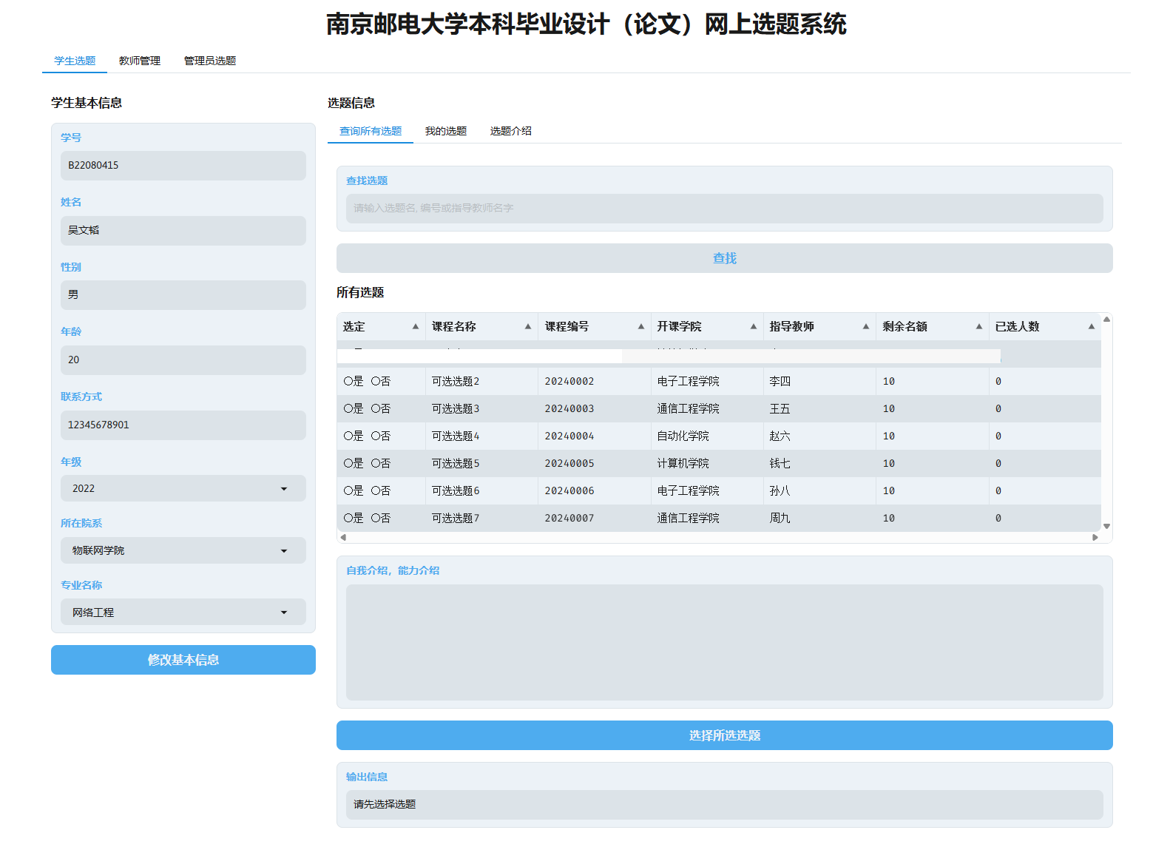
图1 学生选题主页面

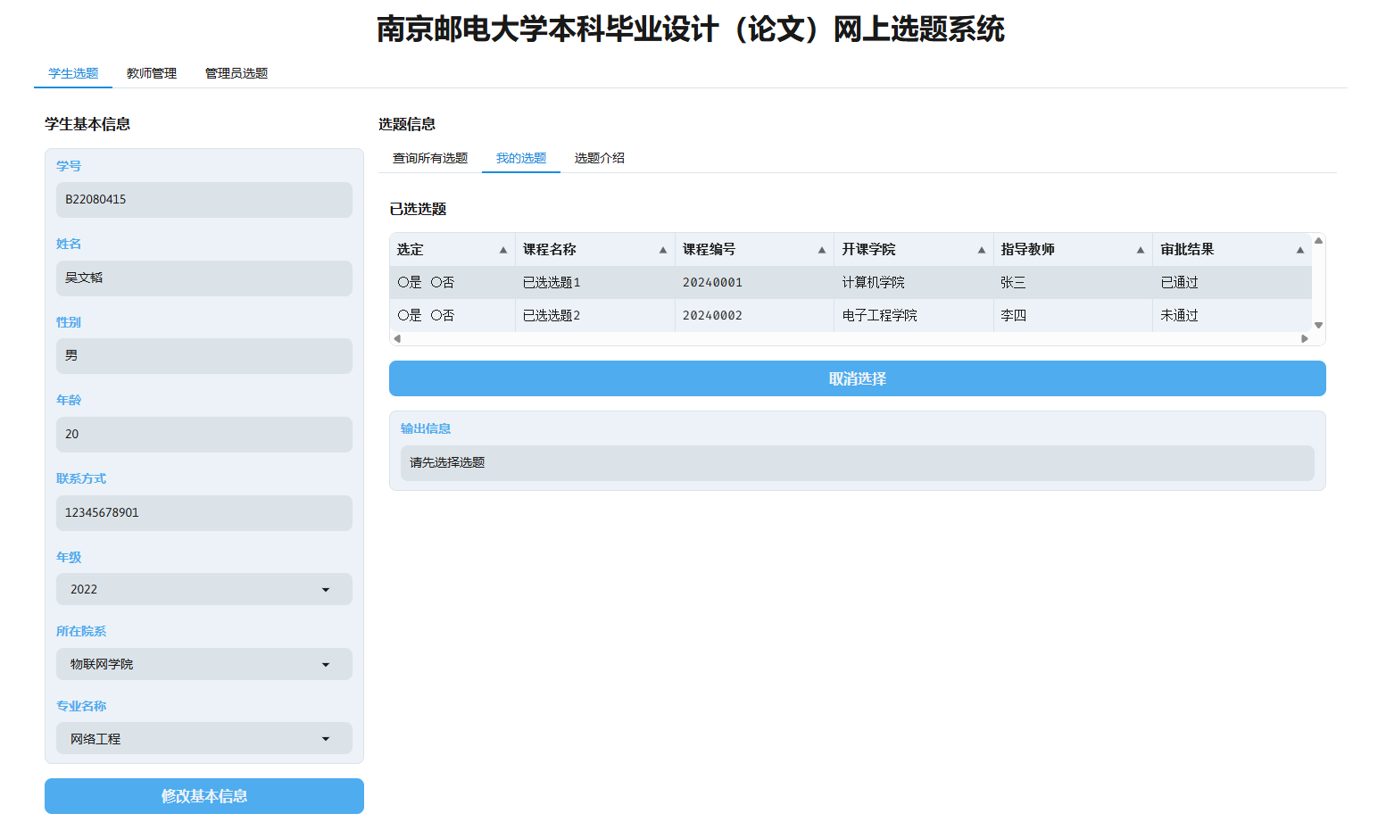
图2 学生查看我的选题

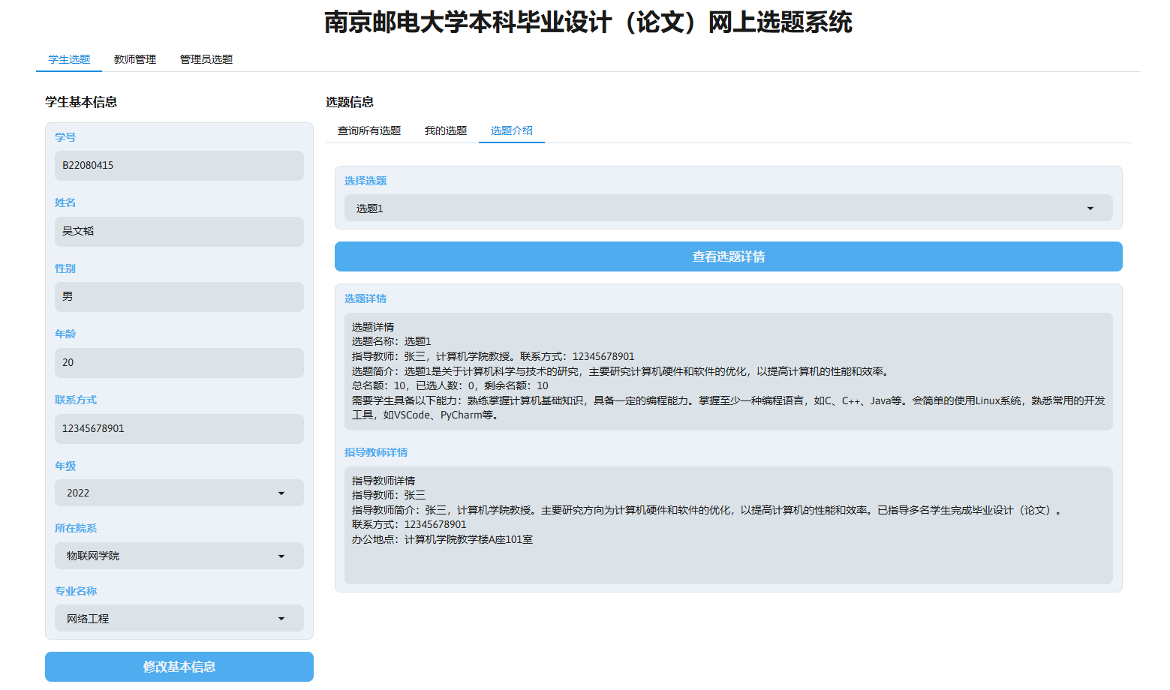

图3 学生查看选题介绍和指导教师介绍

2. 教师用户界面设计

1. 界面分析
“教师用户界面”应具备直观、便捷的布局，帮助教师高效完成任务。主要包括：
- 功能性控件：提供教师管理课题和学生选择情况的常用按钮，例如“添加新课题”“查看学生选题”等；
- 信息展示区域：显示课题列表、学生名单、选题状态等信息，使教师一目了然地了解系统状况；
- 交互反馈：为教师提供及时的提示和反馈，例如操作成功、状态更新等；
- 导航元素：便于教师在不同模块之间切换，提高操作效率。
设计应遵循简洁美观的原则，避免过多的文字描述，用图标和提示引导用户操作。
2. 用户分析
教师用户界面主要服务于高校教师群体，具有以下特点：
- 操作习惯：教师希望界面简洁、功能直观，方便快速管理学生的选题信息；
- 任务需求：教师需要管理多个课题、检查学生的选题情况和课题状态；
- 时间敏感性：教师通常在特定时间段（如选题开始、截止时间）会集中使用系统，因此界面操作应尽量高效，避免不必要的操作步骤。
根据用户分析，界面应突出重要信息，减少层级，提高任务执行效率。
3. 任务分析
“教师用户界面”应支持以下主要任务：
- 课题管理：教师可以创建新课题、编辑课题信息、设置课题状态等；
- 查看学生选题情况：教师能够查看所有学生的选题情况，了解课题的分配状况；
- 审核学生提交：当学生提交任务时，教师可以接收、审阅学生的文件或信息；
- 状态更新：在必要时，教师可以修改课题状态（如“已选满”或“关闭”）。
这些任务需求要求系统具备高度的灵活性和可操作性，以便教师轻松管理课题和学生信息。
4. 界面模型
“教师用户界面”可以分为以下模块：
- 课题管理模块：显示教师创建或管理的课题，支持新增、编辑和删除操作。
- 学生管理模块：展示学生的选题情况，并提供筛选、排序等功能。
- 状态更新模块：用于更新课题或学生状态，确保信息的实时性。
- 审核模块：展示学生提交的文件或信息，并支持教师进行批阅或反馈。
这些模块通过统一的导航系统进行整合，使教师可以在各模块间快速切换，便捷操作。
Gradio 教师用户界面设计构成
根据上述分析，教师用户界面设计通过Gradio实现，设计结构如下：
- 主页：为教师提供课题管理入口和简要指引，确保用户可以快速上手操作。
- 交互组件：教师可通过下拉菜单、按钮等控件执行常见任务，如创建新课题、审核学生提交等操作。
- 信息显示区域：实时展示课题列表、学生选题情况、操作反馈等内容，帮助教师随时掌握管理信息。
- 导航栏：使教师能够轻松在不同功能模块间切换，以高效完成不同任务。
此界面设计旨在简化教师的管理流程，提供快速响应的操作体验，使教师能够专注于核心任务。
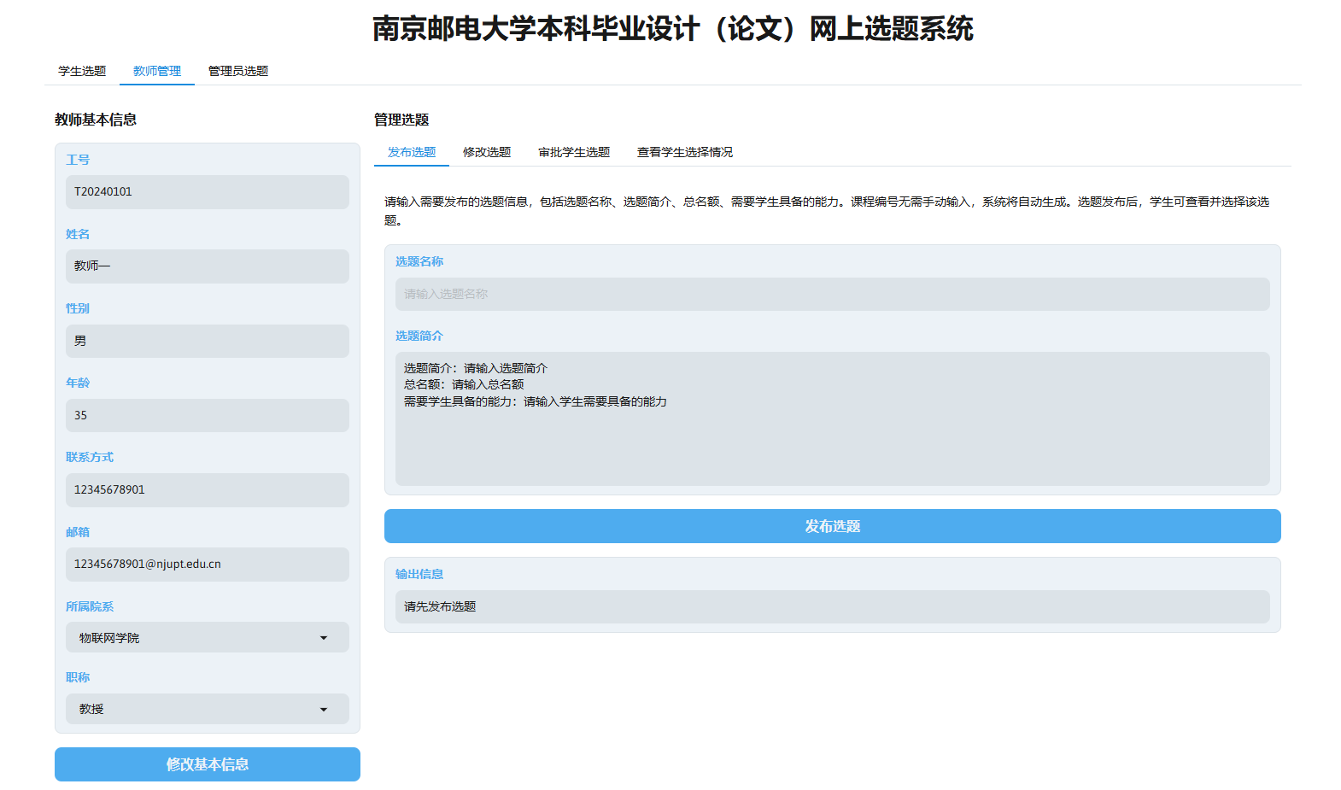
图4 教师发布选题

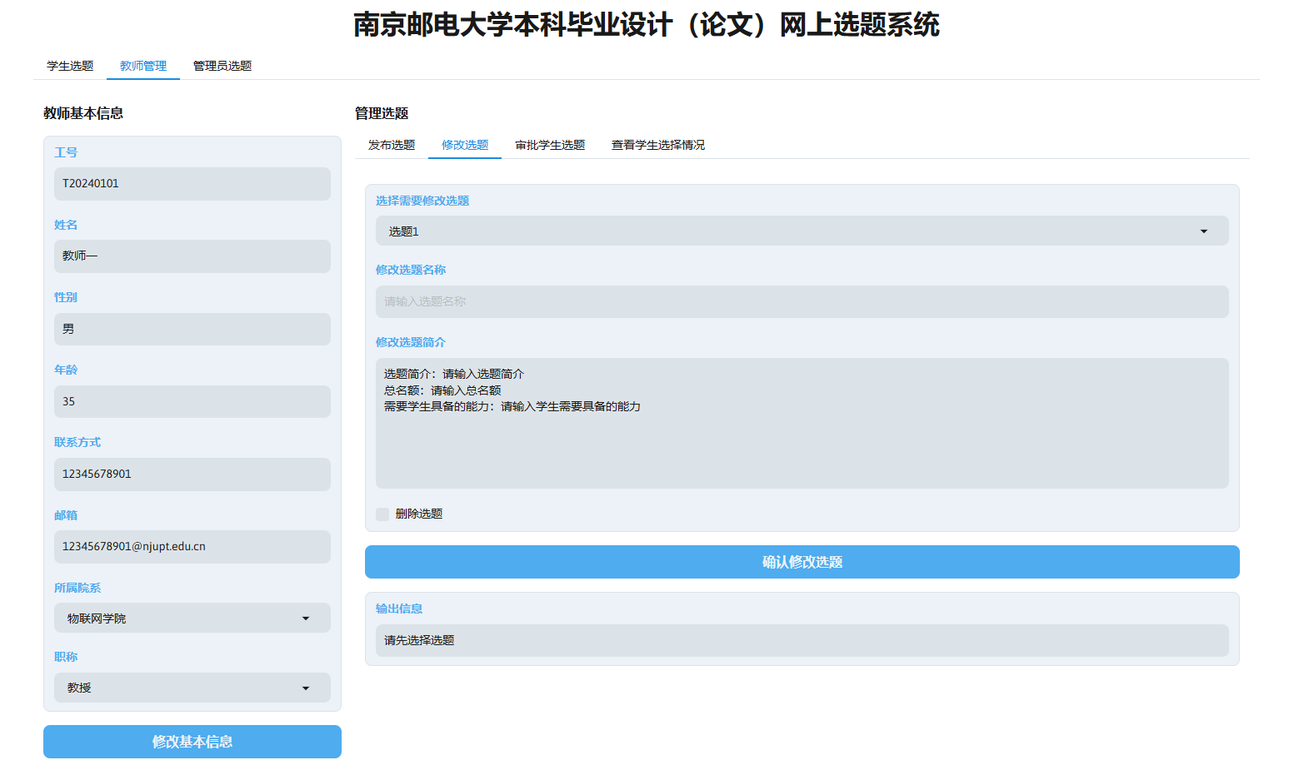

图5 教师修改选题信息

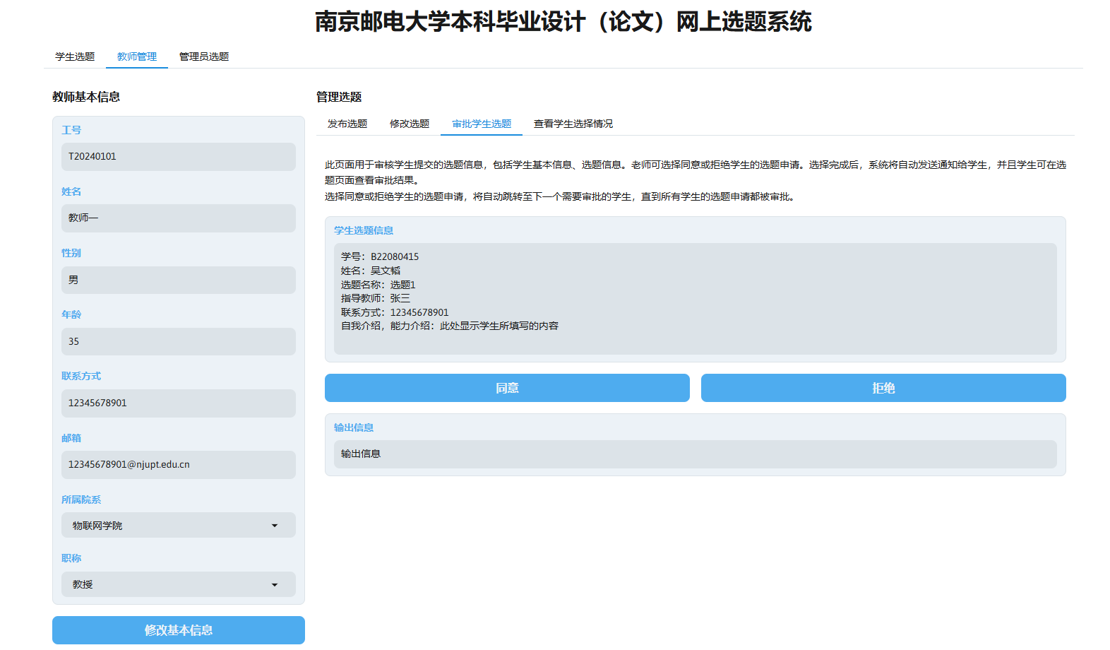

图6 教师审批学生选题

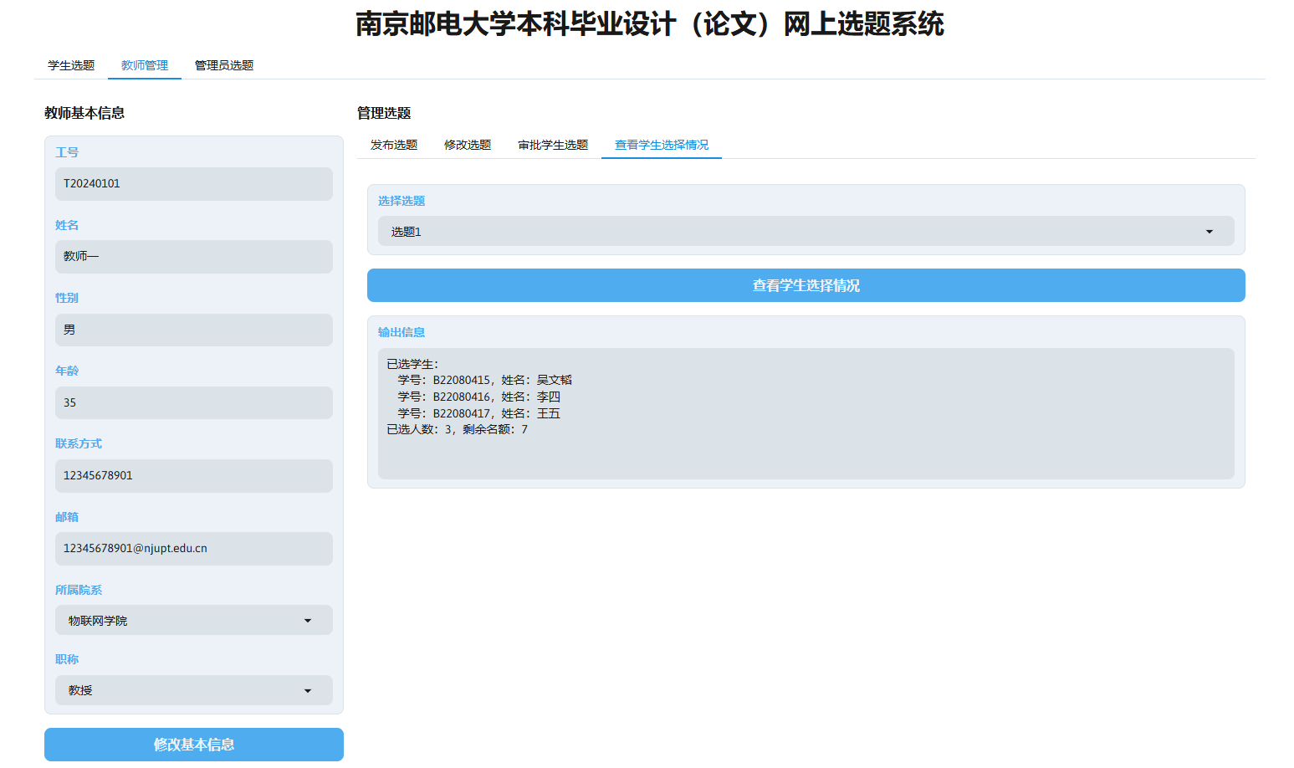

图7 教师查看学生选择情况

3. 管理员用户界面设计

1. 界面分析
“管理员用户界面”应具备结构清晰的布局，使管理员可以便捷地完成系统管理任务。主要设计要素包括：
- 功能控制面板：包含所有系统管理的主要功能，如用户管理、课题管理和系统设置。
- 数据展示面板：显示系统中课题的整体信息、用户数据统计和关键操作结果，便于管理员随时了解系统概况。
- 导航元素：通过顶部的导航栏引导管理员在不同模块间快速切换，提高管理效率。
- 信息反馈区：在管理员操作后提供反馈提示，包括成功、错误、警告等，帮助管理员掌握操作情况。
界面应遵循简约美观、信息集中、操作便捷的设计原则，避免复杂的层级结构，突出关键数据。
2. 用户分析
管理员主要是负责系统管理和数据维护的用户，具体特点包括：
- 对系统有较高的操作需求：管理员通常需要频繁执行系统配置、数据维护等任务；
- 关注数据的完整性和准确性：需要随时查看和编辑系统数据，保证数据的时效性和一致性；
因此，界面设计应突出信息的整体性，避免繁琐的操作流程，提升管理操作的效率。
3. 任务分析
管理员界面应支持以下主要任务：
- 用户管理：包括添加、编辑和删除用户，分配或撤销权限。
- 课题管理：查看所有课题的整体情况，可以对课题状态、分类等进行批量调整；
- 系统设置：配置系统的全局参数，例如操作记录、系统备份和数据恢复等功能；
- 数据统计与监控：展示系统的整体数据统计信息，包括用户数据和课题数据等，以便管理员随时监控系统状态。
这些任务的核心是保证系统的稳定和数据的完整，管理员需拥有高效的操作路径和清晰的数据展示方式。
4. 界面模型
“管理员用户界面”可以分为以下模块：
- 用户管理模块：提供用户增删查改、权限分配等功能，使管理员轻松管理用户和权限。
- 课题管理模块：显示所有课题的状态和信息，支持批量编辑课题或管理分类。
- 系统设置模块：支持全局系统配置、数据导入导出和系统备份恢复，确保系统正常运行。
- 数据统计模块：为管理员展示系统关键数据的统计图表，方便查看系统的运行状况和各模块的数据分布。
这些模块通过一个清晰的导航系统进行整合，使管理员可以在不同模块间流畅操作和快速响应任务需求。
Gradio 管理员用户界面设计构成
根据上述分析，管理员用户界面的Gradio设计结构如下：
- 功能面板：通过按钮、下拉菜单和切换开关等交互控件，为管理员提供用户管理、课题管理和系统设置功能的快捷入口。
- 信息反馈区域：及时反馈操作结果（如成功、失败等），帮助管理员确认操作状态。
- 导航栏：引导管理员在不同管理模块间切换，使操作更高效、便捷。
该界面设计以高效管理为核心，确保管理员能够在简洁直观的操作界面中快速完成各项任务，提高系统维护的便捷性和准确性。

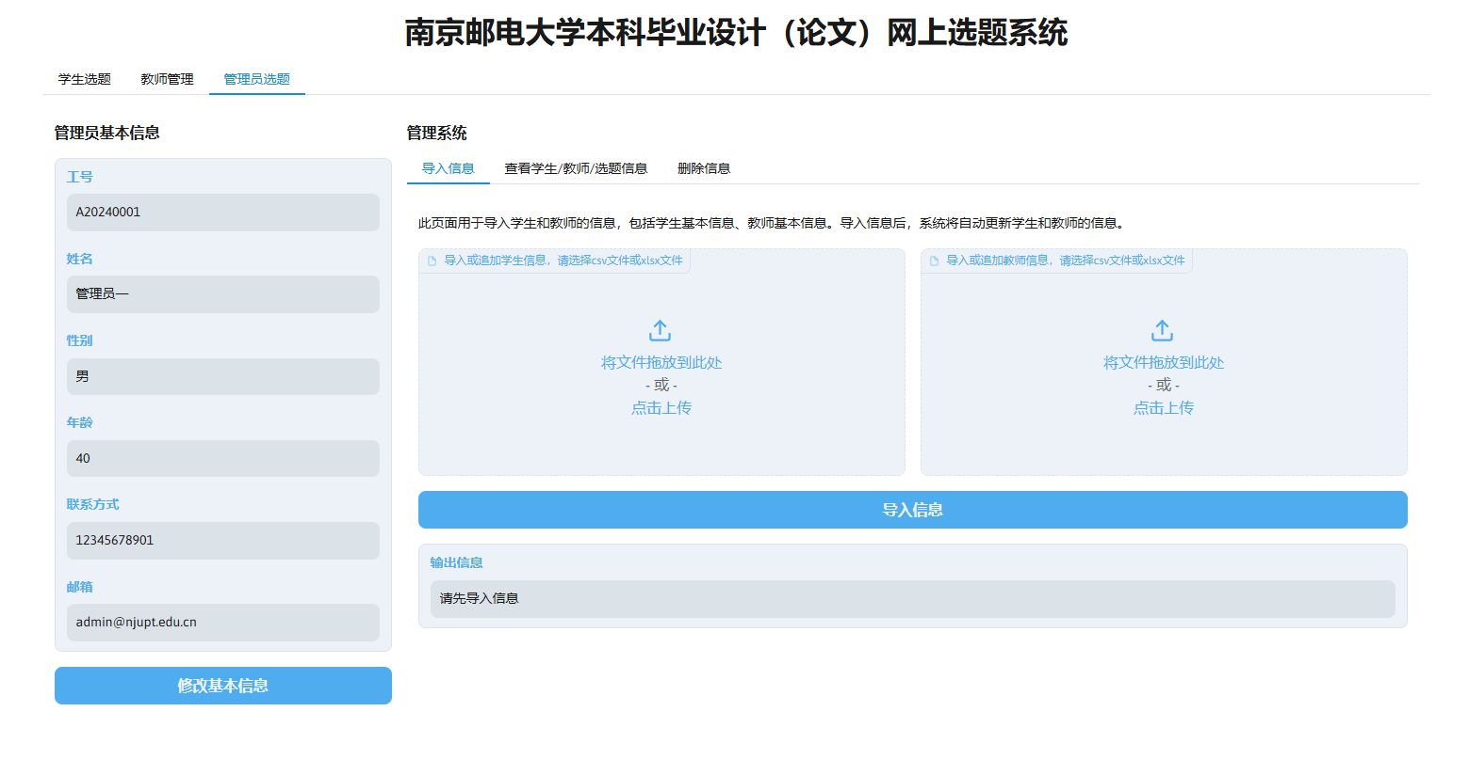
图8 管理员导入学生和教师信息

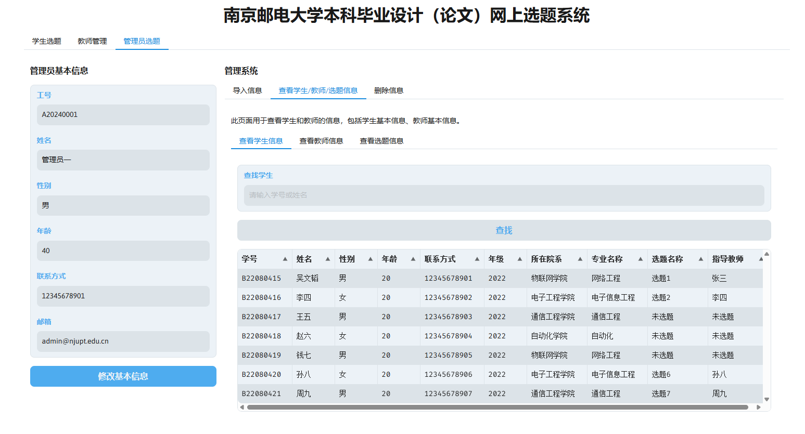
图9 管理员查看学生信息

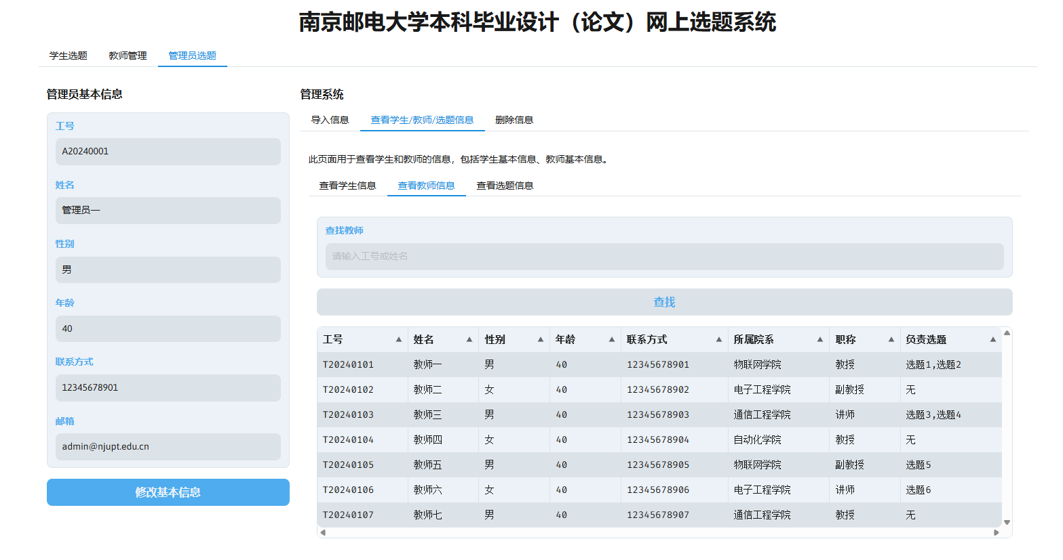
图10 管理员查看教师信息

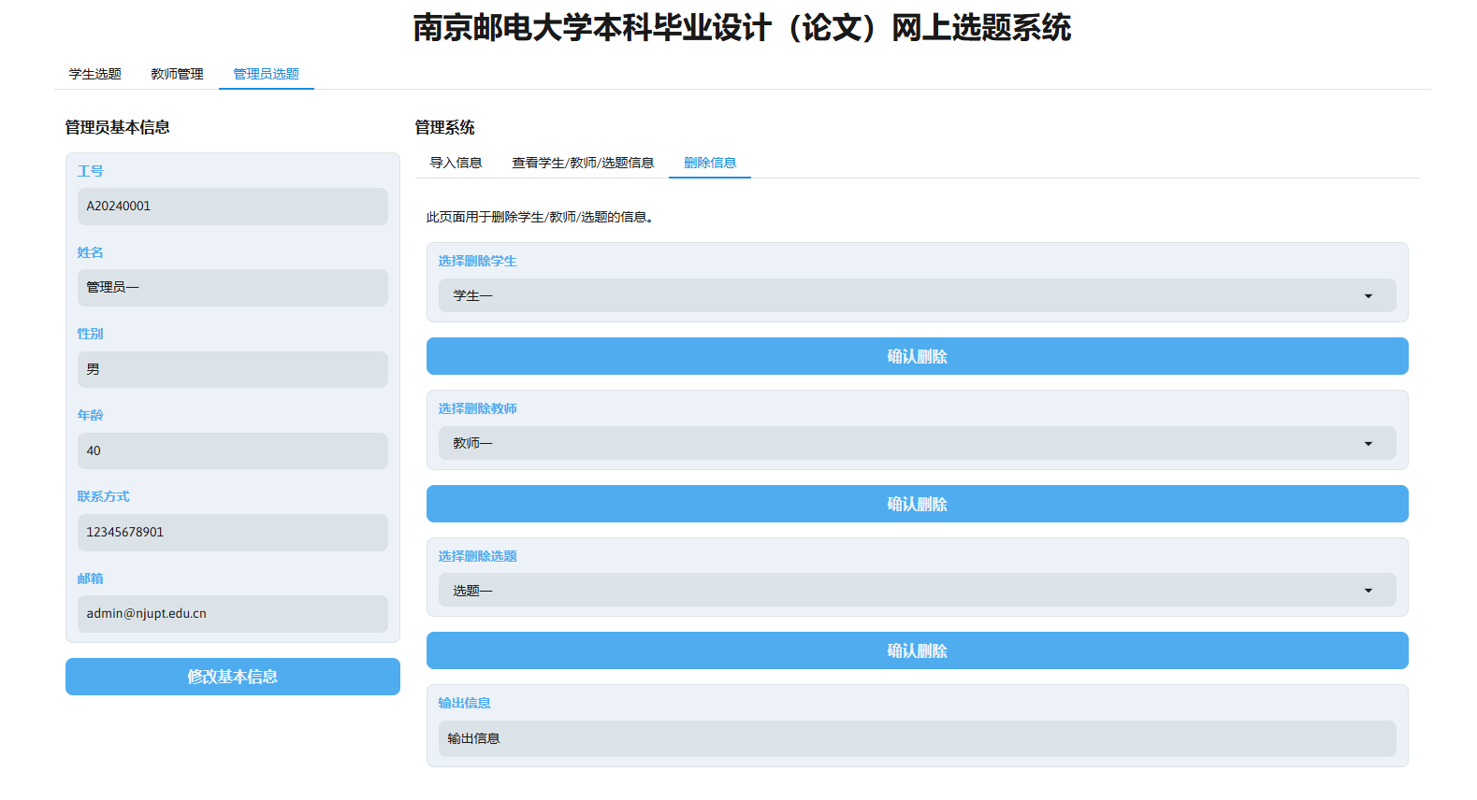

图11 管理员删除信息

四、实验小结（包括问题和解决方法、心得体会等）

本次实验的主要目的是了解不同类型的用户界面及其构成要素，掌握界面设计的基本原则，并尝试实践软件用户界面的设计过程。通过对学生、教师和管理员三类用户界面的分析与设计，我深刻理解了如何根据用户角色的不同需求构建符合操作需求的界面，并从界面布局、功能配置、用户体验等多个角度考虑设计的合理性和易用性。
在实验过程中，遇到的主要问题包括如何平衡界面布局的简洁性与信息的完整性、如何设计高效的操作路径，以及如何确保用户在不同权限下的操作安全。为解决这些问题，针对每种用户角色进行了具体的设计：在学生界面上，聚焦于课题查询和选题功能，确保界面简洁直观；在教师界面上，增加课题管理和进度跟踪功能，便于教师及时掌握和指导学生；在管理员界面上，则综合了用户管理、系统设置和数据统计功能，确保管理员能够全面控制系统运行和数据安全。这些界面的设计实践让我认识到，界面设计需要综合考虑用户的实际需求和操作频率，同时在信息的呈现上力求简洁明了，避免信息过载。
通过本次实验，我不仅学会了如何合理划分界面模块，确保各功能区的清晰分布，还加深了对用户体验的理解。好的界面设计应当是服务于用户的需求和习惯的，它不仅需要考虑美观，更重要的是要符合用户的操作逻辑，提高其使用效率和操作愉悦感。在未来的界面设计中，我将更加关注用户角色的特定需求，以用户为中心设计出更高效、易用且舒适的用户界面。

成 绩 |  |  | 批阅人 |  |  |  |  | 日 期

